ESTUDIO SOBRE LAS VIVIENDAS HEREDADAS
La oferta de vivienda heredada representa el 17% del total

- Se incrementa dos puntos porcentuales en un año la oferta de vivienda heredada que hay en el mercado
- Los herederos representan el 23% de los oferentes de vivienda en propiedad, mientras que se quedan en el 11% en la vivienda de alquiler
- Un 32% de los herederos que venden lo hacen por motivos personales. Otro 27% pretende evitar los problemas de pagos del alquiler
- Entre los herederos que pone en alquiler la vivienda, el motivo principal es tener una fuente de ingresos recurrente (50%)

Madrid, 13 de septiembre de 2023

La vivienda heredada constituye el 17% de la oferta disponible tanto para vender o alquilar en el mercado, de acuerdo con los datos del estudio “Análisis de las viviendas heredadas en España” elaborado por Fotocasa Research, para profundizar en el conocimiento de este segmento tan particular del mercado y su incidencia en la oferta de venta y de alquiler.

De este análisis se concluye que en 2023 esta oferta, además, se ha incrementado en dos puntos porcentuales respecto al año anterior, cuando era el 15%. Su peso, sin embargo, es diferente en función del mercado. Los herederos suponen un 23% de quienes venden algún inmueble, un porcentaje dos puntos superior al de 21% de 2022 e idéntico al de 2021. Sin embargo, entre los arrendadores solo hay un 11% de españoles que hayan recibido en herencia la vivienda objeto de la operación. Estos datos indican claramente que las viviendas recibidas por sucesión tienen más salida por el lado de la venta que del alquiler.

“Las viviendas heredadas constituyen un volumen muy relevante en la oferta disponible. Es positivo que salgan al mercado, tanto al de la compra como al del alquiler, ya que en ambos el parque de vivienda es insuficiente. Sin embargo, la mayor tensión ocurre en el arrendamiento, justamente donde se produce uno de los cambios más significativos con respecto al año pasado: Los herederos se alejan de problemáticas derivadas del alquiler y prefieren poner a la venta la vivienda. De esta forma, el mercado de las rentas pierde una gran vía de ampliación de la oferta en alquiler e incluso ocasiona que se reduzca, si la vivienda estaba alquilada y ahora se quiere vender por el nuevo propietario. La administración pública, en conjunto con el sector privado, debe trabajar para crear un clima de estabilidad, con seguridad jurídica para que el propietario tenga garantías al poner en alquiler esa vivienda, en vez de obrar en la dirección contraria con normativas poco acertadas como la ley de vivienda”, comenta María Matos, directora de Estudios y portavoz de Fotocasa.

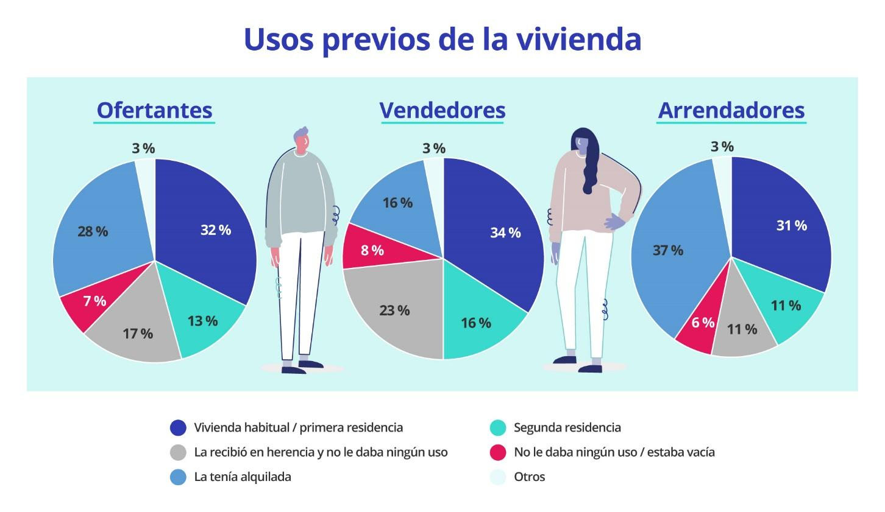

Motivos para vender la vivienda heredada

Nos encontramos con dos motivos principales para querer vender en lugar de poner en alquiler por parte de los herederos vendedores. Y son dos motivos que han llevado una tendencia opuesta desde 2020.

Mientras que los motivos personales han perdido 18 puntos porcentuales desde 2020, pasando del 50% de entonces al 32% actual, el no querer problemas con el pago del alquiler aumenta en 13 puntos porcentuales desde el mismo periodo (del 14% de 2020 al 27% de 2023). De esta manera, la brecha entre ambos motivos pasa a ser de 36 puntos en 2020, a tan solo 5 puntos en 2023.

A estos motivos principales le siguen otros dos con un porcentaje del 16%. Así, en tercer lugar, se sitúa la imposibilidad de asumir los costes que comporta la vivienda heredada, mientras que a continuación encontramos como causa el hecho de que no existan beneficios fiscales que compensen los riesgos. Un poco más abajo, con un 15%, está el motivo de desear comprar otra vivienda.
Además, estos vendedores que han heredado se diferencian del resto porque, entre sus motivos para la venta, le dan más importancia a los potenciales problemas del alquiler y a las dificultades para asumir los costes que genera una vivienda.
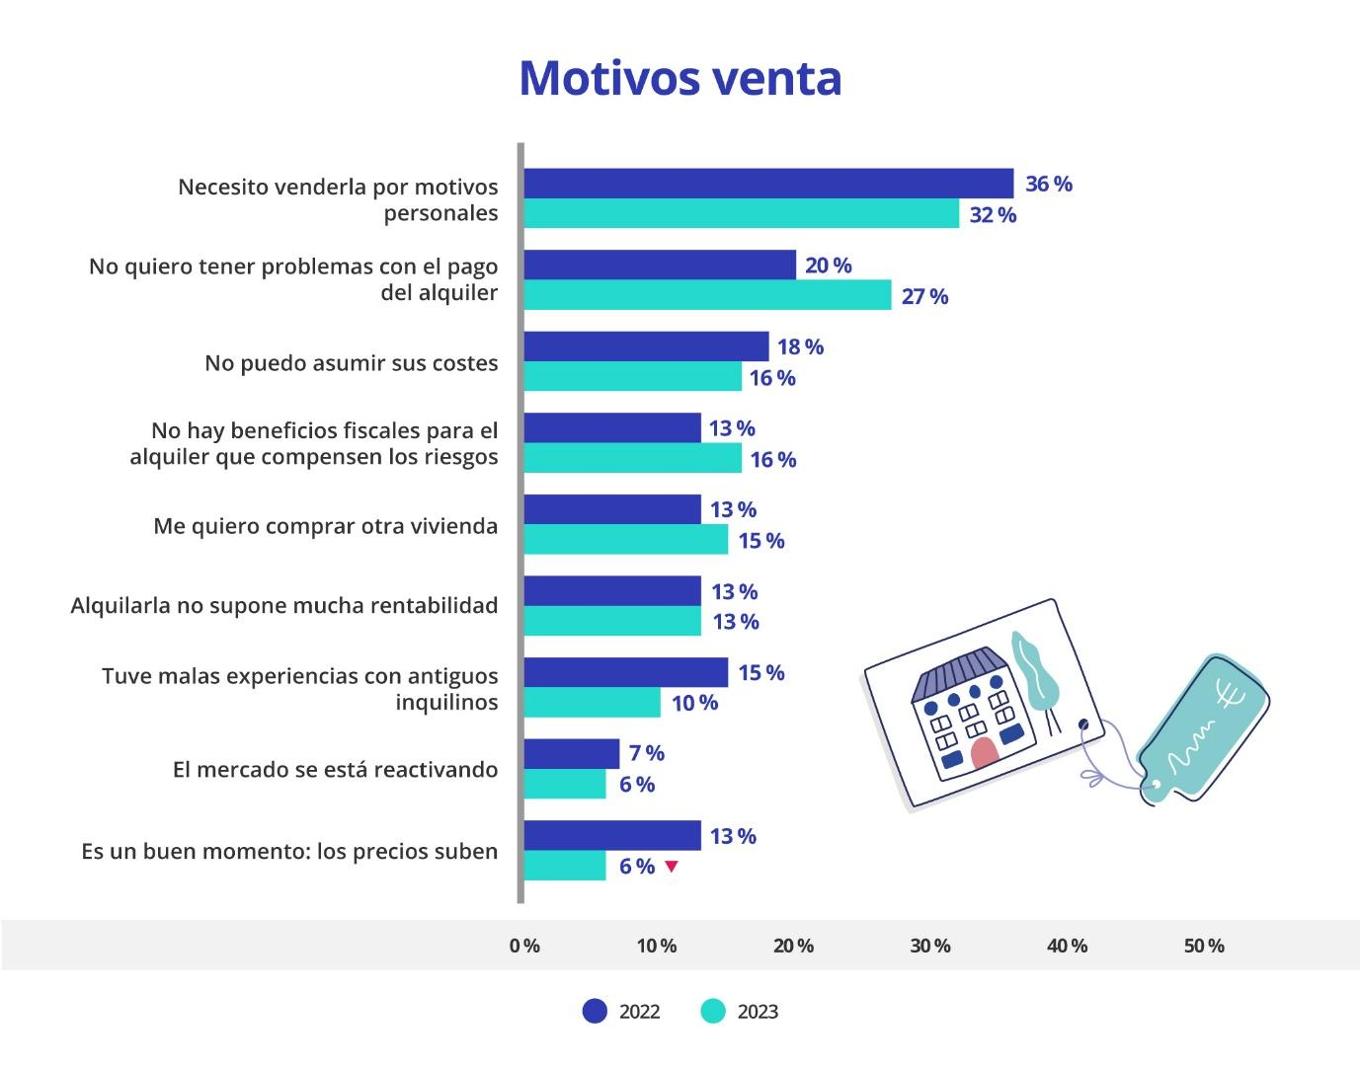

Al igual que el año pasado, el elevado precio y la labor de las inmobiliarias constituyen las principales dificultades para la venta por parte de los herederos vendedores. En ambos casos, el porcentaje de los que señalan ambos problemas alcanza el 22%, y en los dos casos éste es superior a los registrados en 2022, cuando fueron del 20% y el 17%, respectivamente.

En tercera posición se aduce como dificultad para la venta la ubicación del inmueble heredado, circunstancia que, sin embargo, baja un punto porcentual en relación con 2022, al pasar del 15% al 14%.

Aunque estos argumentos permanecen relativamente constantes en el tiempo, sí que tenemos otras dificultades que experimentan cambios. Así, mientras que la desconfianza sobre los posibles inquilinos gana terreno —alcanzando el 11%, dos puntos porcentuales más que doce meses antes—, la elevada cantidad de ofertas pierde fuerza —bajando del 15% al 13%—.

Motivos para alquilar la vivienda heredada

Tres son los motivos principales para alquilar en lugar de vender la vivienda heredada: es una fuente de ingresos (45%); preferir que esté ocupada (38%) y la rentabilidad que ofrece el alquiler (31%).

Sin embargo, en las tres razones citadas se observa un notable descenso respecto al año anterior, especialmente acusado en el argumento de la predilección por tener el inmueble ocupado antes que vacío, que doce meses antes era empleado por el 50% de los consultados. Este mismo porcentaje era el que defendía el alquiler como fuente de ingresos, motivo que ahora pierde cinco puntos porcentuales. El tercer motivo, el de la rentabilidad, cae del 38% al 31%.

Si comparamos el arrendador heredero con el resto de los arrendadores, observamos que no existen grandes diferencias. La única digna de ser reseñada es que el heredero arrendador da menos peso a la fuente de ingresos (45% frente al 62%).

En lo que corresponde al principal freno de los herederos arrendadores a la hora de alquilar la vivienda, prima la desconfianza sobre los posibles inquilinos (36%), seguido de la labor de inmobiliarias y agencias (24%), la disponibilidad de tiempo para enseñar la vivienda (18%) y la elevada cantidad de ofertas (12%). De estas razones, llama la atención la escalada que experimenta la atribuida a la acción de inmobiliarias y agencias, que se sitúa en segunda posición al subir en solo un año del 11% al 24%, nada menos que trece puntos porcentuales.
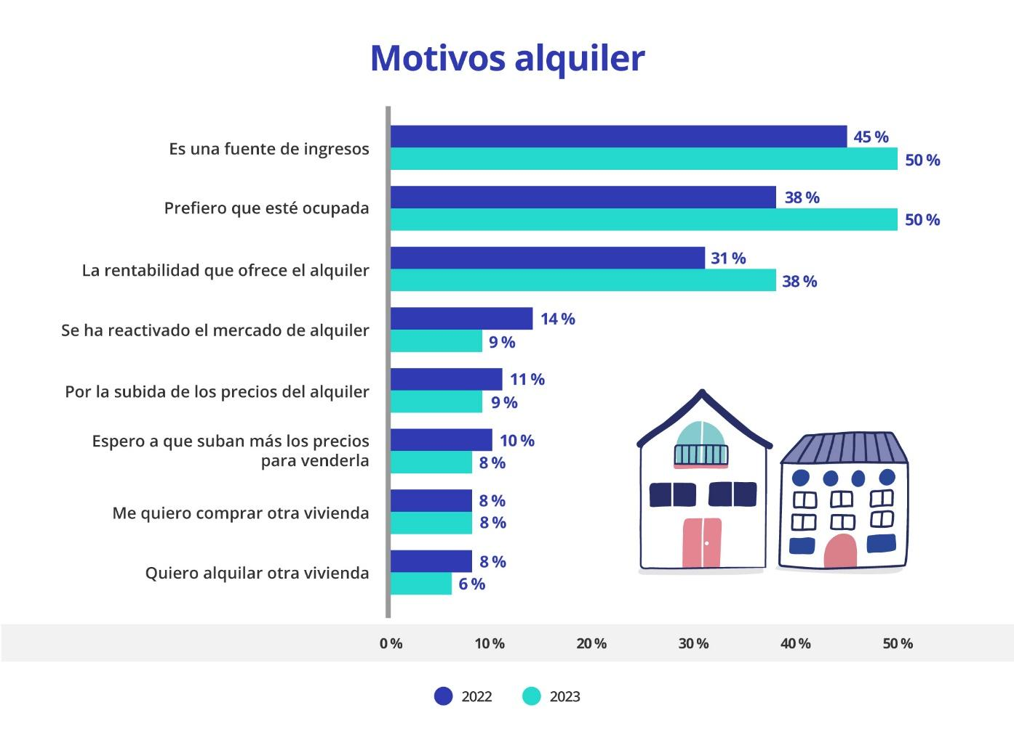

Sobre Fotocasa
Portal inmobiliario que cuenta con inmuebles de segunda mano, promociones de obra nueva y viviendas de alquiler. Cada mes genera un tráfico de 34 millones de visitas (75% a través de dispositivos móviles). Mensualmente elabora el índice inmobiliario Fotocasa, un informe de referencia sobre la evolución del precio medio de la vivienda en España, tanto en venta como en alquiler. Toda nuestra información la puedes encontrar en nuestra Sala de Prensa.
Fotocasa pertenece a Adevinta, una empresa 100% especializada en Marketplaces digitales y el único “pure player” del sector a nivel mundial.
Más información sobre Fotocasa.
Sobre Adevinta Spain
Adevinta Spain es una compañía líder en marketplaces digitales y una de las principales empresas del sector tecnológico del país, con más de 18 millones de usuarios al mes en sus plataformas de los sectores inmobiliario (Fotocasa y habitaclia), empleo (InfoJobs), motor (coches.net y motos.net) y compraventa de artículos de segunda mano (Milanuncios).
Los negocios de Adevinta han evolucionado del papel al online a lo largo de más de 40 años de trayectoria en España, convirtiéndose en referentes de Internet. La sede de la compañía está en Barcelona y cuenta con una plantilla de 1.200 personas comprometidas con fomentar un cambio positivo en el mundo a través de tecnología innovadora, otorgando una nueva oportunidad a quienes la están buscando y dando a las cosas una segunda vida.
Adevinta tiene presencia mundial en 11 países. El conjunto de sus plataformas locales recibe un promedio de 3.000 millones de visitas cada mes.
Más información en adevinta.es

Departamento Comunicación Fotocasa
Anaïs López
comunicacion@fotocasa.es
620 66 29 26

Llorente y Cuenca
Ramon Torné
rtorne@llorenteycuenca.com
638 68 19 85

Fanny Merino
emerino@llorenteycuenca.com
663 35 69 75

Paula Iglesias
piglesias@llorenteycuenca.com
662 450 236

